Guía2. Desarrollo Proyecto APT
Asignatura Capstone

1. Resumen avance Proyecto APT
A continuación, encontrarás distintos campos que deberás completar con la información solicitada.

Resumen de avance proyecto APT | Hasta el momento hemos completado los Sprint 1 y 2 y nos encontramos desarrollando el Sprint 3 del proyecto Vértice. Durante las primeras semanas realizamos el levantamiento y análisis de requerimientos, definimos la arquitectura inicial, elaboramos los casos de uso y desarrollamos el prototipo de la plataforma. Posteriormente, trabajamos en el modelo de base de datos, la lectura y escritura de información, el desarrollo de componentes y las funciones principales de la plataforma. También elaboramos los diagramas BPMN AS IS y TO BE, alcanzando aproximadamente un 55 % de avance al finalizar el Sprint 2.  Durante el Sprint 3 hemos avanzado en la documentación de Scrum, el Product Backlog, las historias de usuario, los criterios de aceptación y las retrospectivas. Además, revisamos la arquitectura mediante el modelo 4+1, desarrollamos la justificación de la innovación y continuamos avanzando y corrigiendo las funciones de la plataforma. Estos avances nos han permitido cumplir los objetivos relacionados con el análisis de requerimientos y el diseño de la solución, además de avanzar en el desarrollo e integración de las funciones priorizadas.
Objetivos | Opcional en caso de ajuste
Metodología | Opcional en caso de ajuste
Evidencias de avance | Como evidencias de avance se presentarán el diagrama de arquitectura inicial, el modelo arquitectónico 4+1, los casos de uso, los diagramas BPMN AS IS y TO BE, el modelo de base de datos, el prototipo y capturas de las funciones desarrolladas en la plataforma Vértice. También se incluirán el Product Backlog, las historias de usuario, los criterios de aceptación y las retrospectivas de los sprints realizados.  Estas evidencias permiten demostrar el avance alcanzado en el levantamiento de requerimientos, el diseño, la documentación y el desarrollo de la solución. Los diagramas muestran la estructura, los procesos y el funcionamiento de la plataforma; las historias de usuario permiten relacionar las necesidades identificadas con las funciones desarrolladas; y el prototipo y las capturas permiten visualizar el avance funcional del sistema.  Para resguardar la calidad del proyecto, hemos revisado la coherencia entre los requerimientos, los diagramas, las historias de usuario y las funciones desarrolladas. Además, hemos realizado revisiones y correcciones durante cada sprint y utilizado GitHub para mantener el control de versiones del proyecto .(Las evidencias se adjuntan al final de esta guía)
2. Monitoreo del Plan de Trabajo
Examina cuidadosamente tu plan de trabajo, enfocándose especialmente en la columna de estado de avance y ajustes.

Plan de Trabajo
Competencia o unidades de competencias | Actividades | Recursos | Duración de la actividad | Responsable | Observaciones | Estado de avance | Ajustes
Nombra las competencias o unidades de competencias que se relacionan con las diferentes actividades requeridas para el desarrollo del proyecto APT | Nombra las actividades que se necesitan para desarrollar el proyecto APT. | Nombra los recursos necesarios para llevar a cabo las actividades definidas. | Señala la duración de cada actividad. | Escribe el nombre del integrante del equipo responsable de cada actividad. | Señala las dificultades o facilitadores que se podrían presentar durante la ejecución de cada una de las actividades propuestas. | Describe el estado de avance de cada actividad.  Tipos de estado:  En curso/ Con retraso/ No iniciado/ Completado/ Ajustada | Señala los ajustes o reformulaciones que has realizado.
Gestión de proyectos informáticos | Planificación del proyecto | Carta Gantt, computadores, internet, Github, documentación, herramientas de programación, base de datos | semana 1 y 2 | todo el equipo (Francisca, Masciel y Nicolás) | La buena comunicación y distribución de tareas facilitaron la planificación | Completada | La carta Gantt se ajustó de 18 a 16 semanas para adaptarla a la duración real del semestre.
Gestión de proyectos informáticos y levantamiento de requerimientos | Levantamiento de requerimientos | Reuniones con el director, computador, documentos de registro, casos de uso, Product Backlog e historias de usuario | Semanas 1 a 3 | todo el equipo | Durante las primeras semanas se recopilaron y analizaron las necesidades del colegio. El contacto con el director permitió confirmar las funciones principales de Vértice. Posteriormente, los requerimientos se detallaron mediante historias de usuario y criterios de aceptación. | Completada y ajustada | No se eliminó la actividad. Durante el Sprint 3 se complementaron los requerimientos iniciales mediante el Product Backlog, las historias de usuario y sus criterios de aceptación.
Construcción de modelos de datos y diseño de la solución | Diseño de la solución | Computadores, internet, Draw.io, Bizagi, documentos del proyecto y herramientas de prototipado | Semanas 2 a 4 | todo el equipo | En el Sprint 1 se desarrollaron la arquitectura inicial, los casos de uso y el prototipo de la plataforma. Posteriormente, el diseño se complementa con otros diagramas solicitados durante el desarrollo del proyecto. | Completada y ajustada | En el Sprint 2, durante la semana 8, se incorporaron los diagramas BPMN AS IS y TO BE. En el Sprint 3 se revisó y desarrolló la arquitectura mediante el modelo 4+1.
Desarrollo e integración de software | Desarrollo de la plataforma | Computadores, Visual Studio Code, React, Node.js, PostgreSQL mediante Supabase, GitHub e internet | Semanas 3 a 12 | Todo el equipo, con mayor participación técnica de Francisca y Masciel y apoyo de Nicolás | En el Sprint 1 se desarrolló el prototipo inicial. Durante el Sprint 2 se trabajó en el modelo de base de datos, la lectura y escritura de datos, los componentes de la plataforma y la demostración de las funciones desarrolladas, alcanzando aproximadamente un 55 % de avance. Actualmente se está desarrollando el Sprint 3. Las principales dificultades han sido la programación, algunos errores técnicos y la coordinación de los horarios del equipo. | En curso | Se han priorizado las funciones principales y distribuido las tareas según las necesidades de cada sprint. Durante el Sprint 3 se han realizado correcciones relacionadas con funciones, autenticación, accesos y roles.
Realización de pruebas | Pruebas y correcciones | Plataforma desarrollada, historias de usuario, criterios de aceptación, casos de prueba, registro de errores, navegador y GitHub | Semanas 12 a 15 | todo el equipo | La etapa formal de pruebas aún no comienza, porque está planificada desde la semana 12. Sin embargo, durante los sprints se han realizado comprobaciones parciales para detectar y corregir errores en las funciones desarrolladas. | No iniciada formalmente | Se incorporaron revisiones parciales durante el desarrollo. La etapa formal de pruebas y correcciones se mantiene programada entre las semanas 12 y 15.
Gestión de proyectos informáticos | Evaluar mejoras y cierre | Resultados de las pruebas y del pilotaje, documentación del proyecto, plataforma y presentación final | Semanas 15 y 16 | todo el equipo | Esta actividad aún no corresponde ejecutarla. Incluirá el análisis de los resultados, la aplicación de mejoras, la preparación de la documentación y la presentación final del proyecto. | No iniciada | Originalmente estaba programada para las semanas 17 y 18. Debido al ajuste de la planificación de 18 a 16 semanas, fue adelantada a las semanas 15 y 16.

3. Ajustes a partir del monitoreo
Profundiza en las observaciones de tu plan de trabajo. Analiza las actividades planificadas y señala qué aspectos facilitaron u obstaculizaron la ejecución del plan. Plantea cómo abordaste y/o abordarás los obstáculos. Por último, señala los ajustes que realizaste al plan de trabajo a partir de este análisis.

Factores que han facilitado y/o dificultado el desarrollo de mi plan de trabajo: Describe los factores que han facilitado y/o dificultado el desarrollo de tu Proyecto APT hasta ahora. En el caso de las dificultades debes describir qué acciones tomaste y/o tomarás para solucionarlas.
Entre los factores que han facilitado el desarrollo de Vértice se encuentran la buena comunicación, el aporte de ideas, el apoyo entre los integrantes y la distribución de las tareas. Esto nos ha permitido completar los dos primeros sprints y avanzar de acuerdo con lo planificado en el Sprint 3.
Las principales dificultades han sido coordinar nuestros diferentes horarios debido a las prácticas profesionales, la complejidad de algunas tareas de programación y los errores técnicos relacionados con las funciones, la autenticación, los accesos y los roles. Para enfrentarlas, hemos coordinado las reuniones con anticipación, distribuido las tareas según las necesidades del proyecto y trabajado colaborativamente en la revisión y corrección de los errores. También hemos reforzado nuestros conocimientos mediante los contenidos de la carrera, documentación, videos y recursos disponibles en internet.

Actividades ajustadas o eliminadas: Señalar los ajustes que realizaste a tu plan de trabajo o actividades que eliminaste y, justifica por qué lo hiciste. En el caso de que tu plan de trabajo no haya requerido ni requiera ajustes, justifica esta decisión a partir de los facilitadores que te han permitido desarrollarlo como fue planeado.

Fue necesario ajustar la carta Gantt, ya que inicialmente el proyecto se había planificado para 18 semanas y posteriormente la profesora confirmó que el semestre contempla 16 semanas. Por esta razón, la actividad “Evaluar mejoras y cierre”, programada originalmente para las semanas 17 y 18, fue adelantada a las semanas 15 y 16.
Hasta el momento no se han eliminado actividades. Además, el desarrollo se organizó mediante sprints y se priorizaron las funciones principales de la plataforma para mantener un alcance posible de completar dentro del tiempo disponible.

Actividades que no has iniciado o están retrasadas: En caso de que no hayas iniciado actividades o estén retrasadas de acuerdo a tu planificación, señala los motivos por los que no has podido cumplir dichos plazos y qué estrategias utilizarías para avanzar en dichas actividades y no afectar tu proyecto APT.

Actualmente no tenemos actividades retrasadas. Los Sprint 1 y 2 fueron completados y el Sprint 3 se encuentra en curso de acuerdo con la planificación. La etapa formal de pruebas y correcciones todavía no se ha iniciado, ya que está programada entre las semanas 12 y 15. El pilotaje, la evaluación de mejoras y el cierre tampoco han comenzado, porque corresponden a las últimas semanas del proyecto.
Para evitar atrasos, continuaremos revisando el avance, coordinando las reuniones con anticipación, distribuyendo las tareas y priorizando las funciones principales de la plataforma.

Evidencia 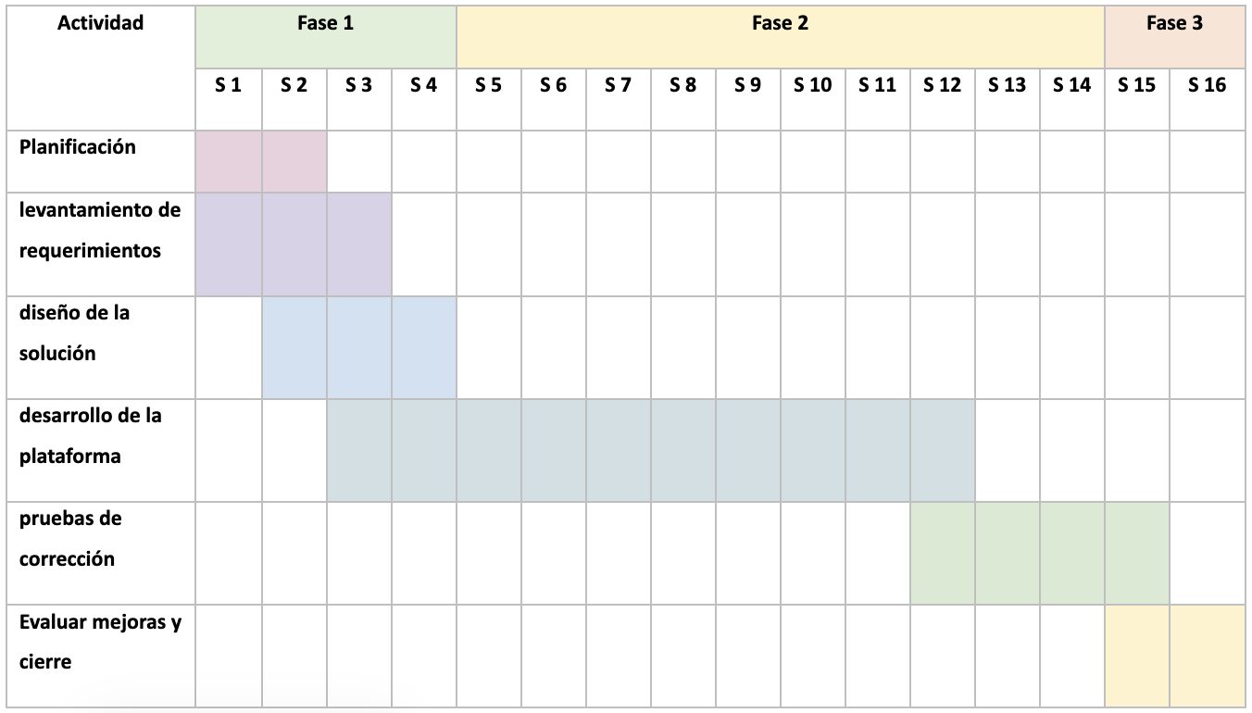
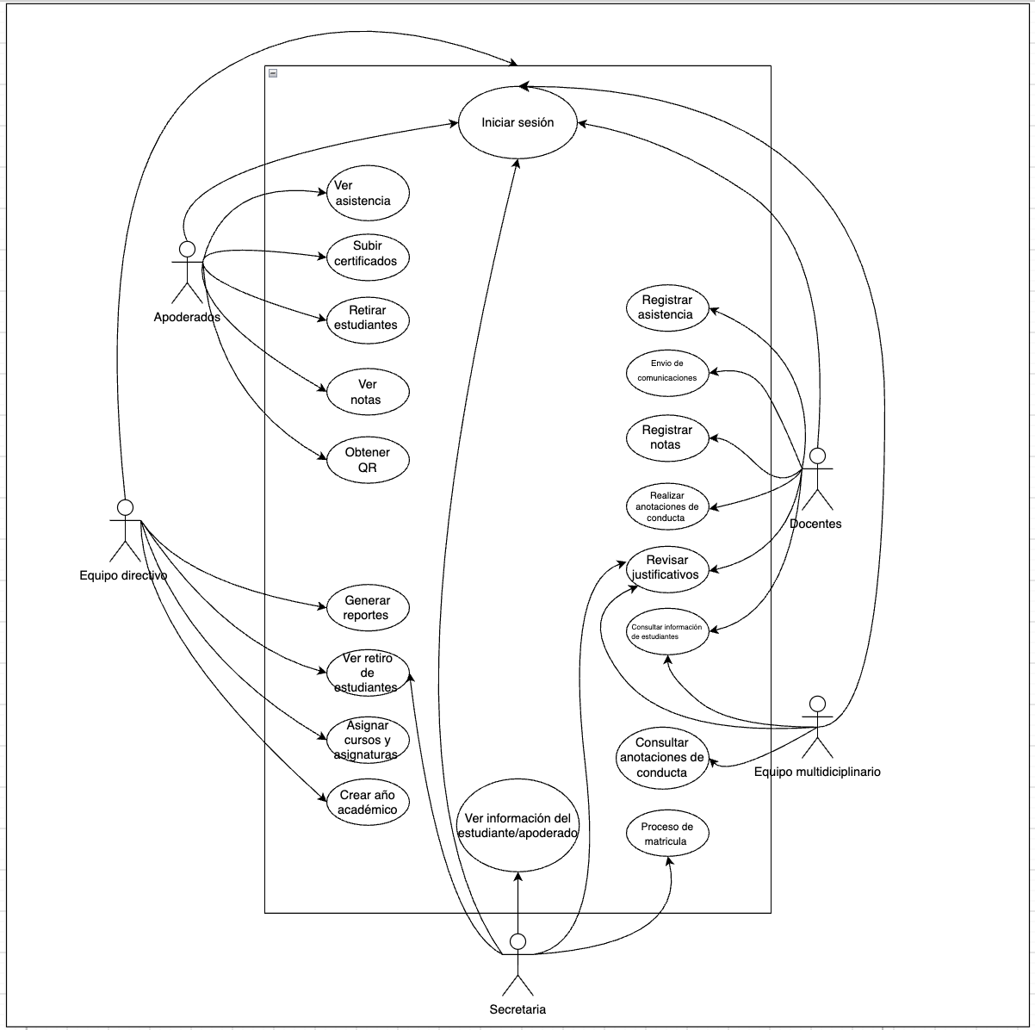
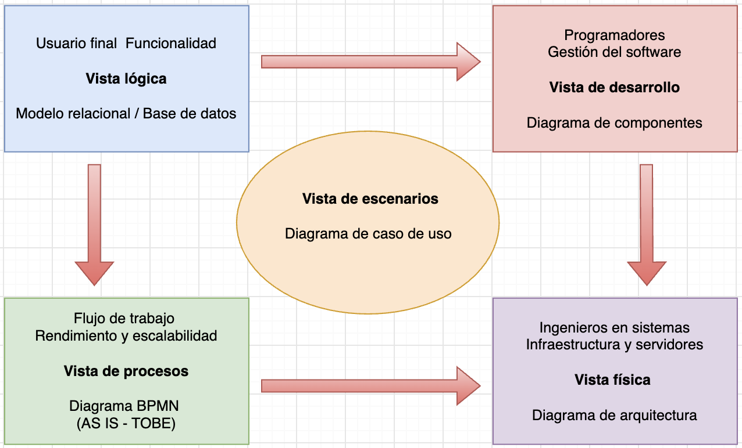
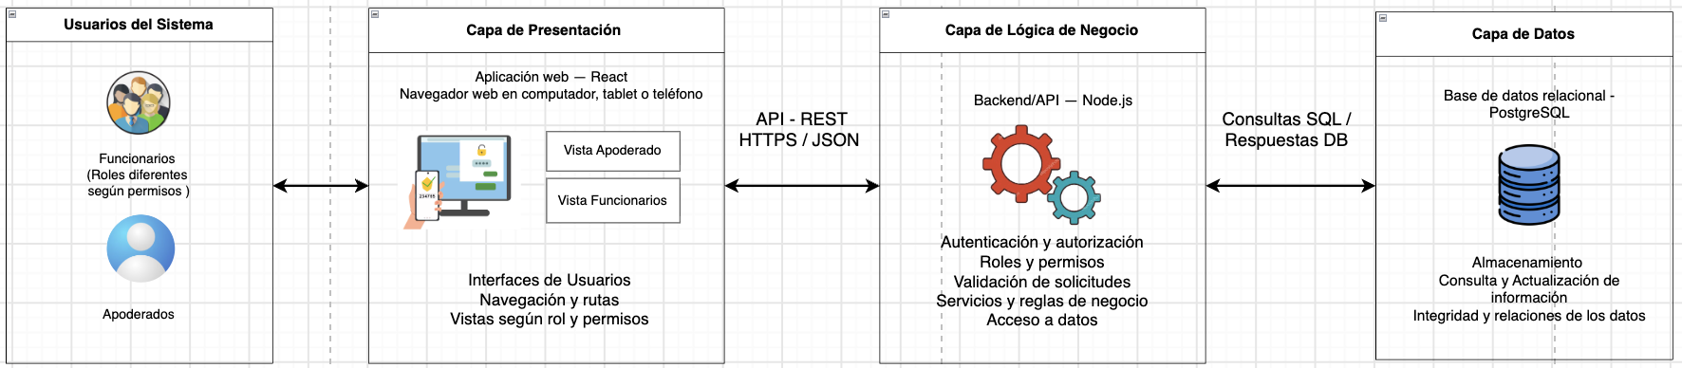
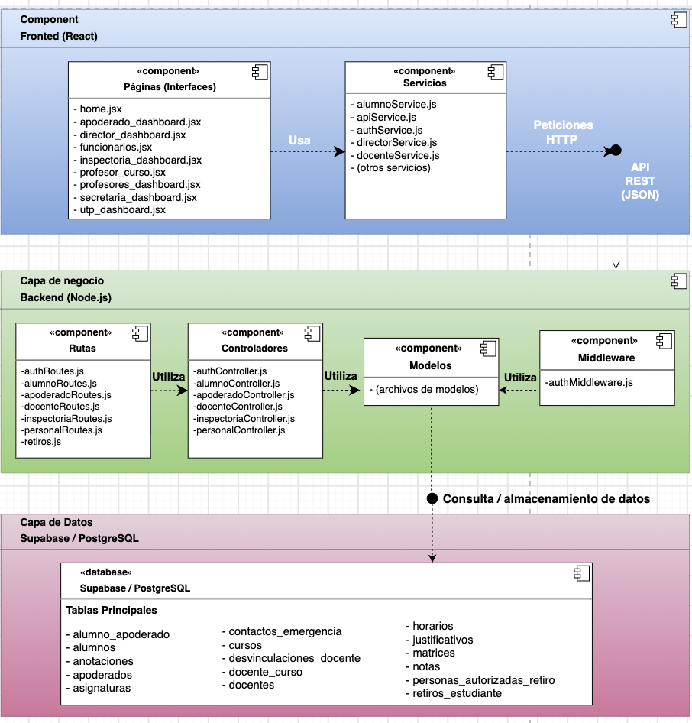
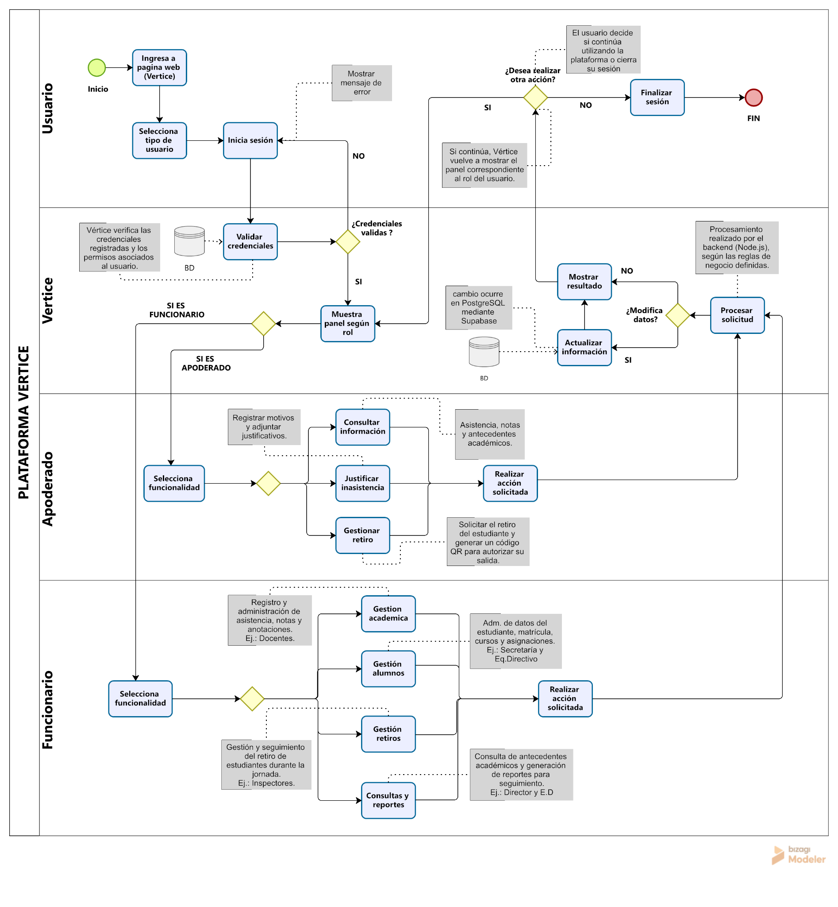

En caso de que el Proyecto APT sea grupal, en esta columna deben indicar el nombre de los responsables de cada tarea o actividad. Esto posteriormente permitirá diferenciar la evaluación por cada integrante.

